**一、 英文翻译分为两个word文件**

1. 英文翻译的皮，对应皮的文件

2. 英文翻译的内容，注意压缩包里面的文件，包含页眉，需要copy进该文档

英文翻译不允许使用 “Java基础入门” “JSP基础介绍”， 这些内容重复度过高。

中文翻译必须对文字的通顺性进行检查，不能直接使用翻译软件的结果。

**二、皮的要求**

**1. 左上角**

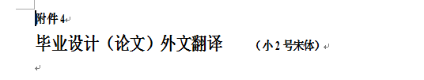

将 “附件4”， “**（小2号宋体）” 删除**

**2. 中间标题部分**

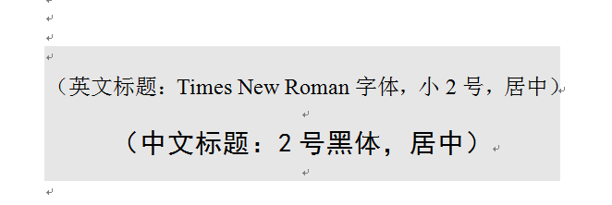

注意，**这里需要填写的是你翻译内容的题目而不是论文题目！，采用先将写好的文本复制到写字板，然后复制到该文档的方式，保持字体不变，保持原有的间距回车都不变，保持背景色不变。在黑框内的英文和中午后边均有回车**

**3. 名字部分**

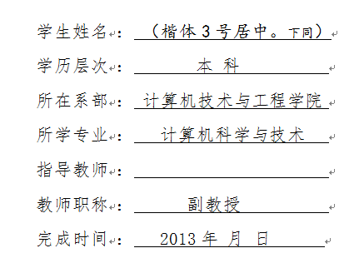

**保持原有字体不变！**

**专业： 1241-2 软件工程**

**1231 计算机科学与技术**

**1141-2 完成时间 2015.3.13**

**1231 完成时间 2015.3.16**

**4. 页脚**

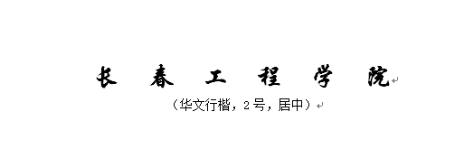

**删掉（华文行楷，2号，居中）**

**三、正文部分**

**1. 英文翻译为 英语文本在前， 中文文本在后， 要求5000字以上**

**2. 英文部分 ， 格式不做过多要求，可以保持英文文档的原有格式，直接copy进文档中。**

**2. 中文部分， 中文部分需要按照 “外文翻译-内容.doc”的要求排版，直接从其他文档复制注意去除掉原有的格式。**

**正文部分包含页码， 页码格式与毕业论文格式要求一样。**

**copy的基本常识**

**在一个word文档复制一段文本内容之后，可以采用复制到记事本，然后再从记事本复制到目标文档的方式来去除掉源文档格式**

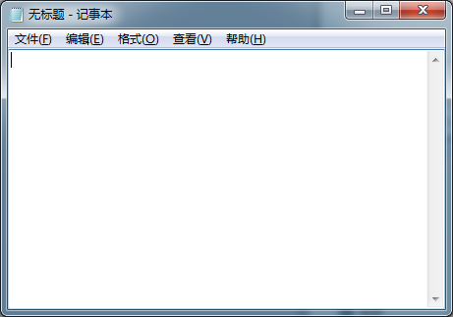

**在复制一段包含图片，公式的复杂文本之后，在目标文档复制时：**

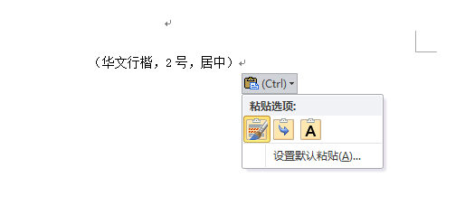

**会出现一个小的复制按钮， 选择的二个按钮可以合并格式。**